Psychiatrická nemocnice Horní Beřkovice
Podřipská 1, 41185 Horní Beřkovice
List č.: 1
tel.: 416 808 111
IČO: 00673552
IČZ:

Objednávka OB0126031929
dodavatel: MAPO MEDICAL s.r.o.
Bílkovská Šárka
OLOMOUCKÁ 3896/114
79601 PROSTĚJOV
ČR

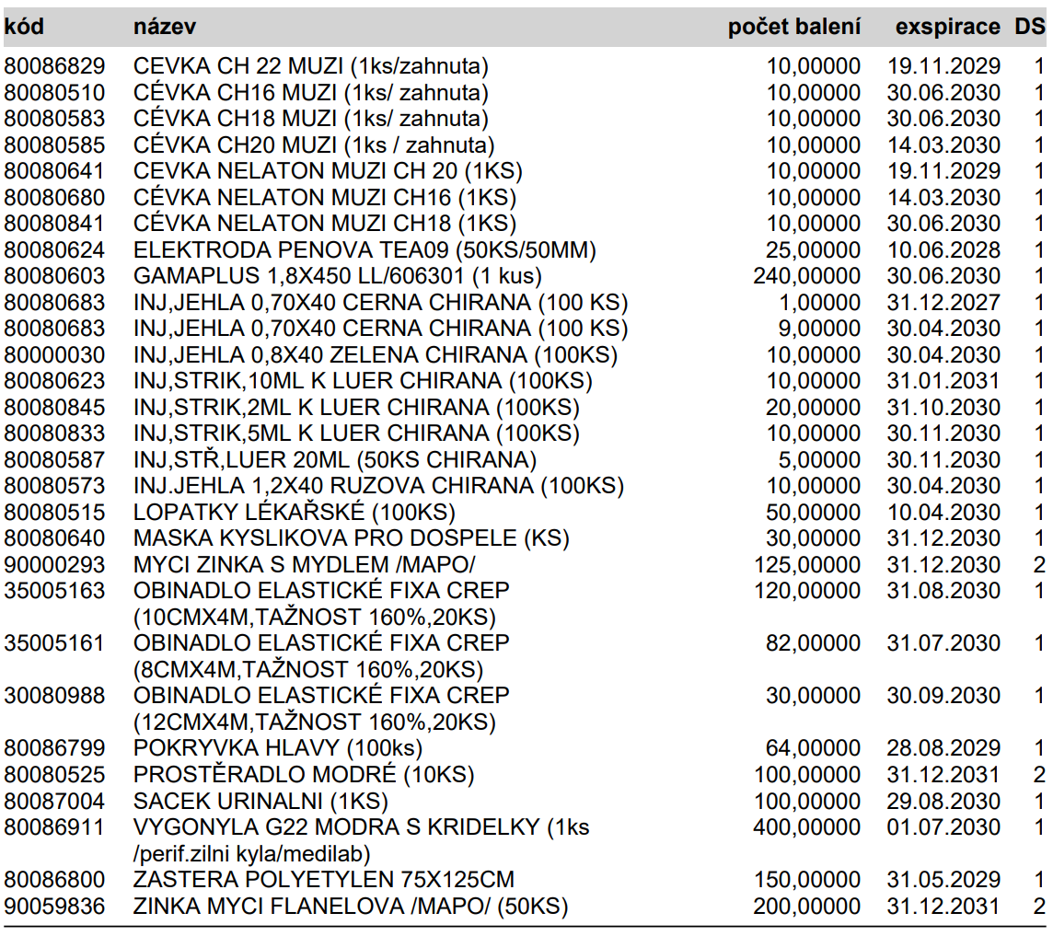

vystaveno dne: 18.3.2026
vystavil: Marcela DRAHOŇOVSKÁ

